# Examen Java Fullstack 2022

## Caso Cursos TI Digitales

Debido a la creciente demanda laboral en el área TI, el Gobierno le ha encomendado la tarea de crear una plataforma de cursos online. Los interesados podrán matricularse en cursos cortos a un par de clicks de distancia.

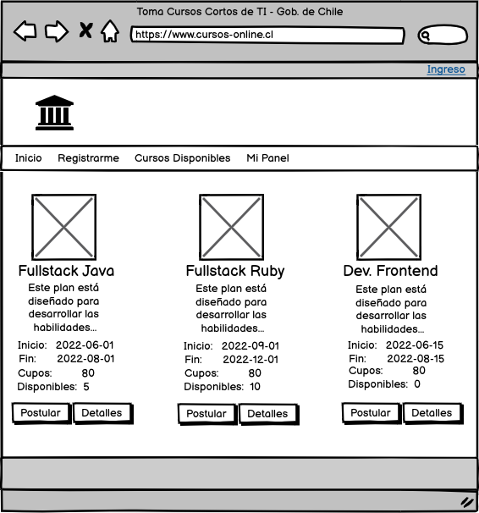

Se solicita crear una zona privada dentro de la plataforma para que el área encargada pueda subir la información de los cursos. Los datos que se deben registrar del curso son: el nombre, la descripción, los contenidos, la fecha de inicio, la fecha de término, la cantidad de cupos y una imagen referencial del curso. Ninguno de los campos puede estar vacío, la fecha de término debe ser posterior a la fecha de inicio. La imagen puede ser a través de una URL o permitir subir un archivo. Los administradores podrán realizar todo tipo de operaciones, es decir, crear, editar y eliminar cursos.

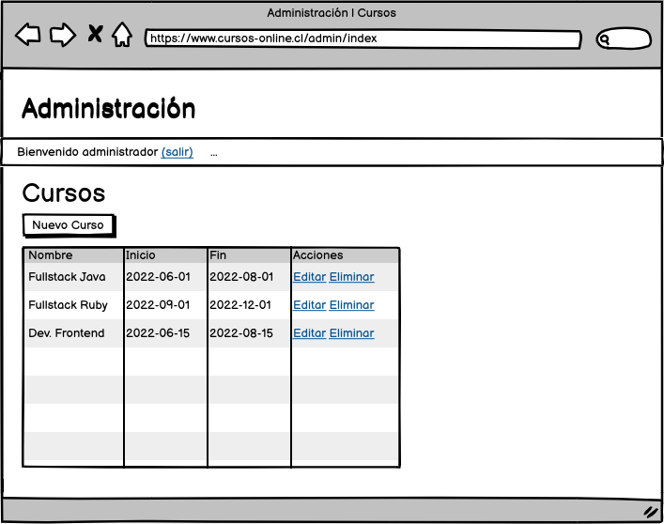

El público general podrá registrarse dentro de la plataforma usando su RUT, nombre completo, email, contraseña, teléfono, dirección y región. Los requisitos para poder participar en los cursos son: ser mayor de edad y vivir en territorio nacional. Es importante que valide todos los datos para poder generar una base íntegra para estudios posteriores sobre los participantes. Ninguno de los campos puede estar vacío.

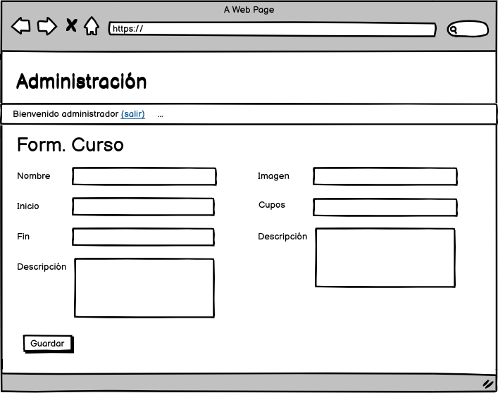

Los cursos disponibles serán visibles por todos los visitantes, pero solo podrán inscribirse los usuarios registrados. La plataforma debe cuidar no sobrepasar los cupos asignado. Debe considerar que en esta fase solo pueden estar inscritos en 1 curso a la vez. El usuario podrá ver la información en su panel una vez se haya autenticado en la plataforma.

La contraparte solicita que desarrolle el proyecto usando Java y Spring. Puede utilizar Bootstrap como framework CSS u otro de su preferencia. Como documentación técnica debe entregar un diagrama Entidad Relación de la base de datos generada y especificar el motor utilizado (MySQL, PostgreSQL, Oracle XE u otro).

Para que la contraparte pueda ver y probar sus avances se le solicita compartir URL de su proyecto desplegado (subir a Heroku o similar) y crear un usuario administrador con los siguientes datos: admin:1234.

El código fuente debe ser entregado en repositorio de Github.

Se incluyen en el documento varios wireframes solo con la intención de clarificar los requerimientos, no es necesario que la aplicación que se desarrolle tenga el mismo aspecto visual.

